**如果一个CMOS摄像机芯片的像素位深度(bit-depth)是8其最大灰度值是多少?如果付深度是 16，最大灰度值是多少?如果我们定义一个摄像机芯片的灵敏度为其可检测的最小信号变化幅度，在其他条件与参数完全相同的情况下，一个16位深度的芯片的灵敏度与一个8位深度芯片的灵敏度的关系是什么?**

8位深度的摄像机芯片最大灰度值：对于8位深度的摄像机芯片，每个像素可以表示的灰度级别为28 =256。因此，最大灰度值是256 - 1 = 255，因为灰度级别从0开始计数。

16位深度的摄像机芯片最大灰度值：对于16位深度的摄像机芯片，每个像素可以表示的灰度级别为216 =65536因此，最大灰度值是65536 - 1= 65535，因为灰度级别从0开始计数。

**灵敏度的关系：**

假设其他条件和参数完全相同，仅深度不同。深度越高，每个灰度级别之间的差异就越小，因此灵敏度更高。那么在相同的信号幅度变化下，16位深度的芯片能够更精细地分辨灰度变化，因此其灵敏度更高。

**一个摄像机芯片的单个像素的物理尺寸是6微米X6微米(1微米=10-6米)，成像光学系统的放大倍数是100。如果一个物体的长度在图像中为50个像素，该物体的实际长度是多少微米?**

在这种情况下，实际长度为：

实际长度 = 6微米/像素 × 50像素 × 100（放大倍数） = 30,000微米

**将二维转化为两个一维之后计算成本下降了多少 图像大小1024*1024 卷积方差为10，10**

**采样定理以及其证明，根据这一定理，图像信号的时间采样和空间采样应满足何种条件才能避免混淆现象。**

定义：如果以超过函数最高频率的两倍的采样率来获得样本，连续带限函数能完全将其样本集恢复。

1 图像信号的采样周期应当满足小于信号最小周期的一半。

2在空间采用由点扩散函数可知，要求其扩散半径应为像素边长两倍或更多才能避免混淆

**请证明空间域的一维高斯滤波器，在频率域是一个低通滤波器并请给出对应的频率域滤波器的具体数学表示。请简要闸述调整高斯滤波核的标准差的大小对于滤波器性能的影响。**

请证明二维连续傅里叶变换是一个线性变换

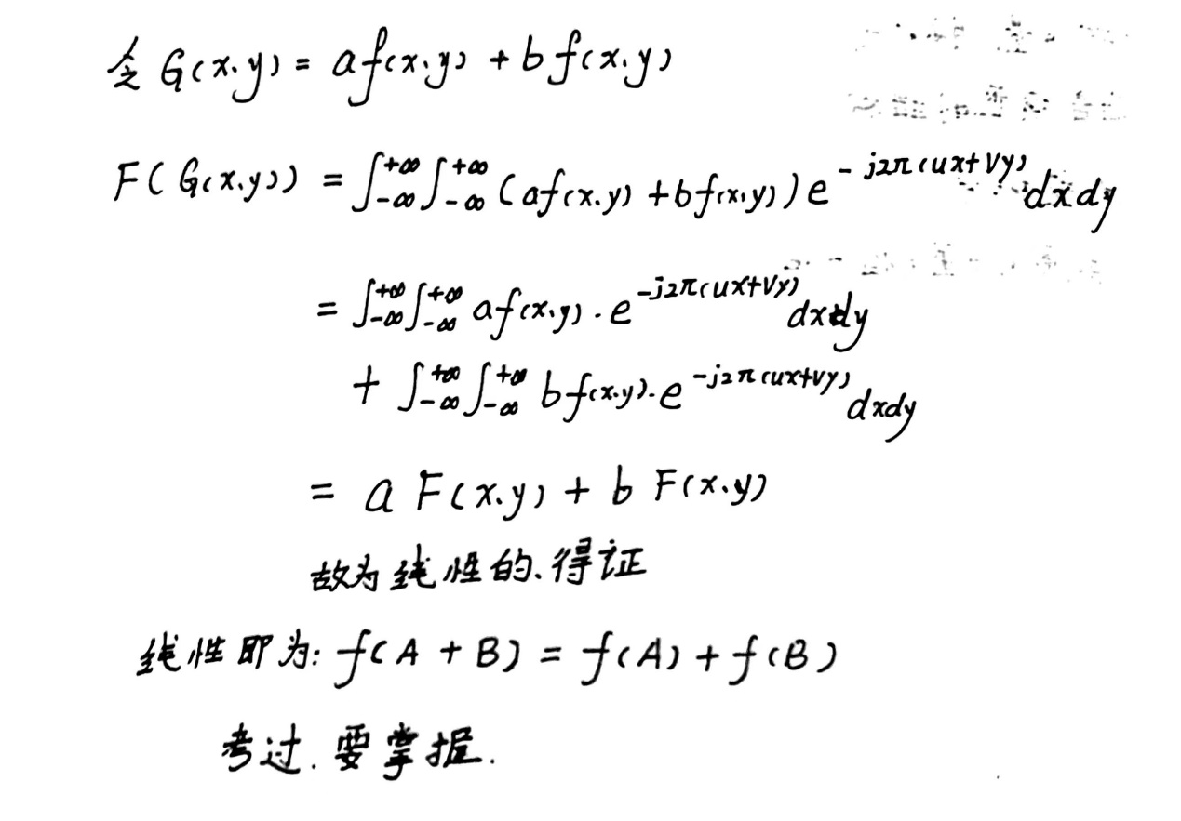

！！一维高斯的频域为低通的证明 证明两个高斯滤波在频域的卷积之后得到的结果仍为高斯

形态学处理，寻找连通分量的具体步骤需要附带公式

直方图均衡化的主要步骤以及公式

说明直方图均衡化的目的 公式 以及为什么均衡化之后并不是完全水平的

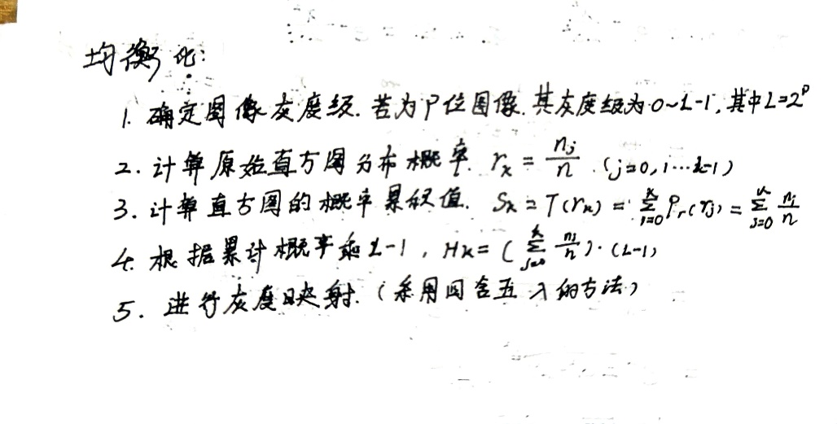

图像分割：各种阈值法

.形态学：如何实现图像的区域边界提取

1. 自适应中值滤波主要流程以及公式

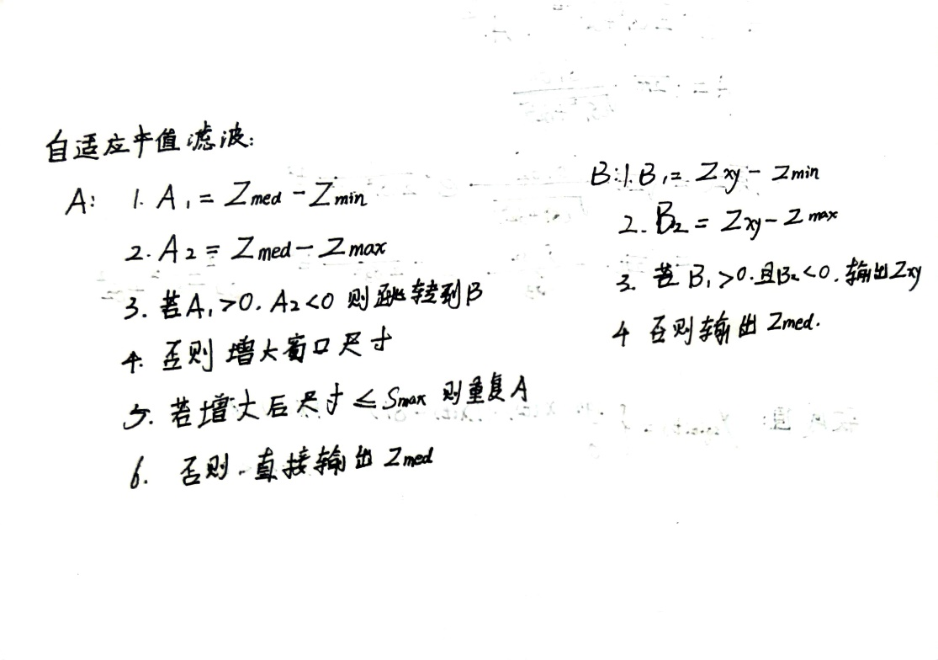

1. canny算子的主要步骤

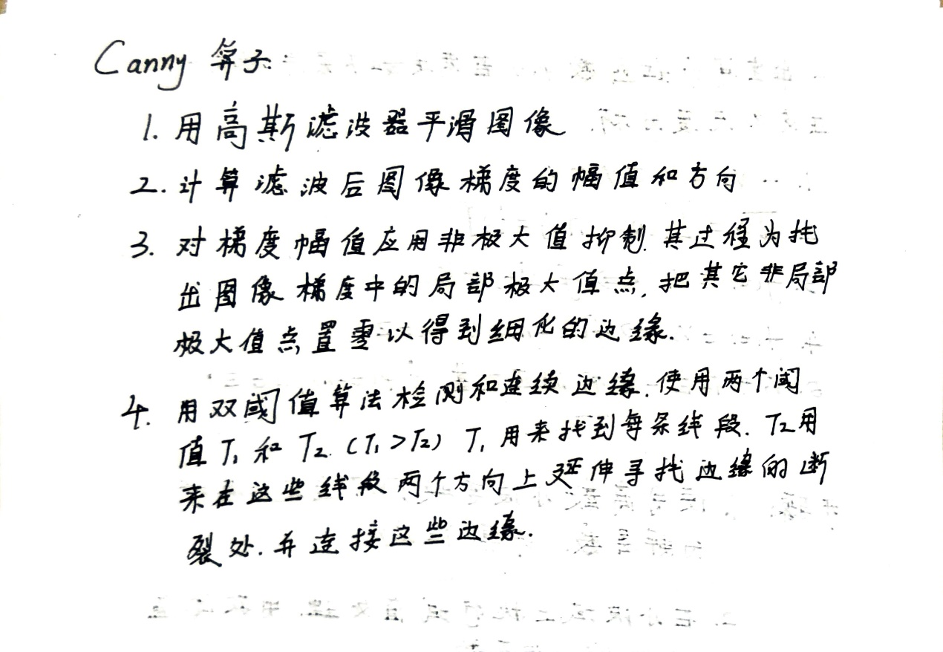

1. 小波域硬阈值去噪的方法和流程

小波：小波的正交多尺度分析 举个例子

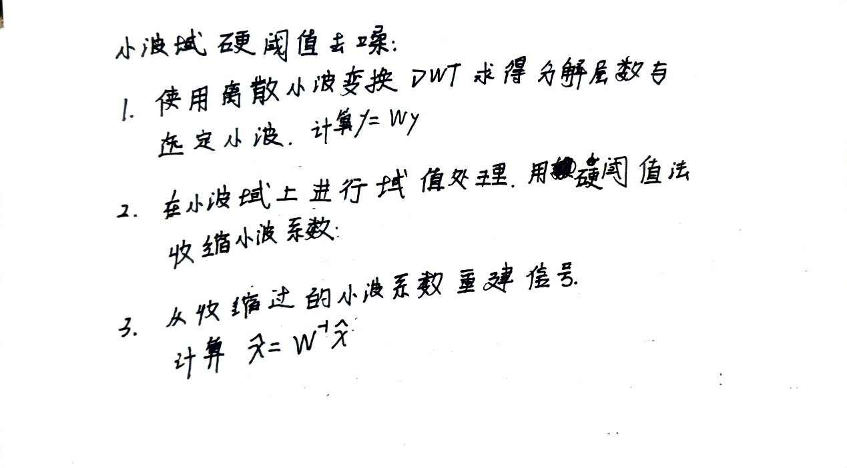

.图像复原:阿尔法均值滤波器，阿尔法取不同值时的效果